Ζάννειο Πρότυπο Λύκειο

**Υπόθεση de Broglie, αρχή της αβεβαιότητας**

1. Ένα πρωτόνιο (μάζας $m_{p}$, ηλεκτρικού φορτίου $q_{p}$) και ένα σωματίδιο άλφα (μάζας $m_{α}=4m_{p}$, ηλεκτρικού φορτίου $q_{a}=2q_{p}$) επιταχύνονται από την ηρεμία με την ίδια διαφορά δυναμικού $V$. Αν το μήκος κύματος de Broglie του πρωτονίου είναι $0,4 nm$, το αντίστοιχο μήκος κύματος de Broglie για το σωματίδιο άλφα είναι:

**(α) $0,1 nm$**  , **(β) $0,8\sqrt{2} nm$** , **(γ) $0,1\sqrt{2} nm$**

1. 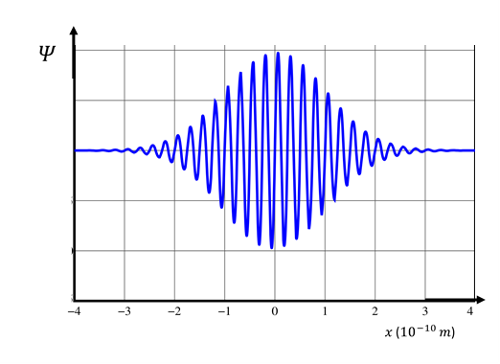Ένα ηλεκτρόνιο κινείται με ταχύτητα 3 x 105m/s μετρημένη με ακρίβεια 0,1% . Με ποια ακρίβεια μπορούμε να προσδιορίσουμε τη θέση του; Εάν στη θέση του ηλεκτρονίου έχουμε μια μπάλα του γκολφ που έχει μάζα 45 g και κινείται με ταχύτητα 20 m/s, μετρημένη με την ίδια ακρίβεια, με ποια ακρίβεια μπορούμε να υπολογίσουμε τη θέση της;

(0,38⋅10-4m, 1,16⋅10-27m)

1. Το διάγραμμα δείχνει τη γραφική παράσταση κυματοσυνάρτησης η οποία αντιστοιχεί σε υποατομικό σωματίδιο, σε συνάρτηση με τη θέση του. Η ελάχιστη αβεβαιότητα στην ορμή του σωματιδίου προσεγγίζεται καλύτερα από την τιμή

**(α) $1,5∙{10}^{-25} kg∙m/s$** , **(β**) $7∙{10}^{-10} kg∙m/s$, **(γ) $1∙{10}^{-34} kg∙m/s$**

1. Μια μεταλλική επιφάνεια φωτίζεται με φως μήκους κύματος $λ_{1}=331,5 nm$ και εκπέμπει φωτοηλεκτρόνια για τα οποία η τάση αποκοπής είναι $V_{1}=0,75 V$.

Δίνονται: η σταθερά του Planck $h=6,63∙{10}^{-34} Js$, η ταχύτητα του φωτός $c=3∙{10}^{8}\frac{m}{s}$, η μάζα του ηλεκτρονίου $m_{e}=9∙{10}^{-31}Kg$ και $1eV=1,6∙{10}^{-19}J$.

**α**. Να υπολογίσετε την κινητική ενέργεια με την οποία εγκαταλείπουν το μέταλλο τα φωτοηλεκτρόνια και το έργο εξαγωγής του μετάλλου.

**β.** Να υπολογίσετε τη συχνότητα κατωφλίου $f_{0}$. Αν πέσει στη μεταλλική επιφάνεια φως μήκους κύματος $λ_{2}=600 nm$ θα εξέλθουν φωτοηλεκτρόνια από το μέταλλο;

Ακτίνες Χ με μήκος κύματος $λ=\frac{λ_{2}}{3∙{10}^{3}}$ σκεδάζονται από τα ηλεκτρόνια ενός στόχου από άνθρακα.

**γ.** Να υπολογίσετε το μήκος κύματος των φωτονίων που σκεδάζονται κατά γωνία $φ={60}^{ο}$ σε σχέση με την αρχική τους διεύθυνση.

**δ.** Να υπολογίσετε την κινητική ενέργεια, το μέτρο της ορμής και το μήκος κύματος de Broglie του ηλεκτρονίου μετά τη σκέδαση. Να μην λάβετε υπόψη σχετικιστικά φαινόμενα.

(0,75 𝑒V, 3eV, 72,4 ∙ 1013𝐻z, όχι, 20,12 ∙ 10−11 m, 59,3 ∙ 10−19J, 32,7 ∙ 10−25 𝐾𝑔𝑚/ 𝑠, 2∙10−10 m)

1. Σε ένα πυρηνικό πείραμα, ένας πυρήνας Ηλίου (Ηe) μάζας $m=6,4∙{10}^{-27}Kg$ και ηλεκτρικού φορτίου $q=3,2∙{10}^{-19}C$, κινείται μέσα σε ομογενές μαγνητικό πεδίο έντασης μέτρου $Β=0,1Τ$, κάθετα στις δυναμικές γραμμές του πεδίου και διαγράφει κυκλική τροχιά ακτίνας $R_{1}=6cm$. Κάποια στιγμή ο πυρήνας He διαπερνά ένα λεπτό φύλλο μολύβδου, οπότε χάνει ενέργεια. Αμέσως μετά συνεχίζει να κινείται μέσα στο ίδιο ομογενές μαγνητικό πεδίο αλλά σε κυκλική τροχιά ακτίνας $R_{2}=2cm$. Να υπολογίσετε:

**α. τ**ην περίοδο της κυκλικής κίνησης του πυρήνα He πριν περάσει το φύλλο του μολύβδου και αφού το διαπεράσει. Τι παρατηρείτε;

**β.** το μήκος κύματος de Broglie που αντιστοιχεί στον πυρήνα He πριν διαπεράσει το φύλλο μολύβδου.

**γ.** το ποσοστό επί τοις εκατό της μεταβολής του μήκους κύματος de Broglie που αντιστοιχεί στον πυρήνα He αφού διαπεράσει το φύλλο μολύβδου.

**δ.** **τ**ην απώλεια ενέργειας του πυρήνα He κατά το πέρασμά του μέσα από το φύλλο του μολύβδου.

Να θεωρήσετε ότι η σταθερά του Planck έχει τιμή .

(4𝜋 ∙ 10−7 𝑠, ίδια, 343,75 ∙ 10−15 m, 200%, 25,6 ∙ 10−17 J)